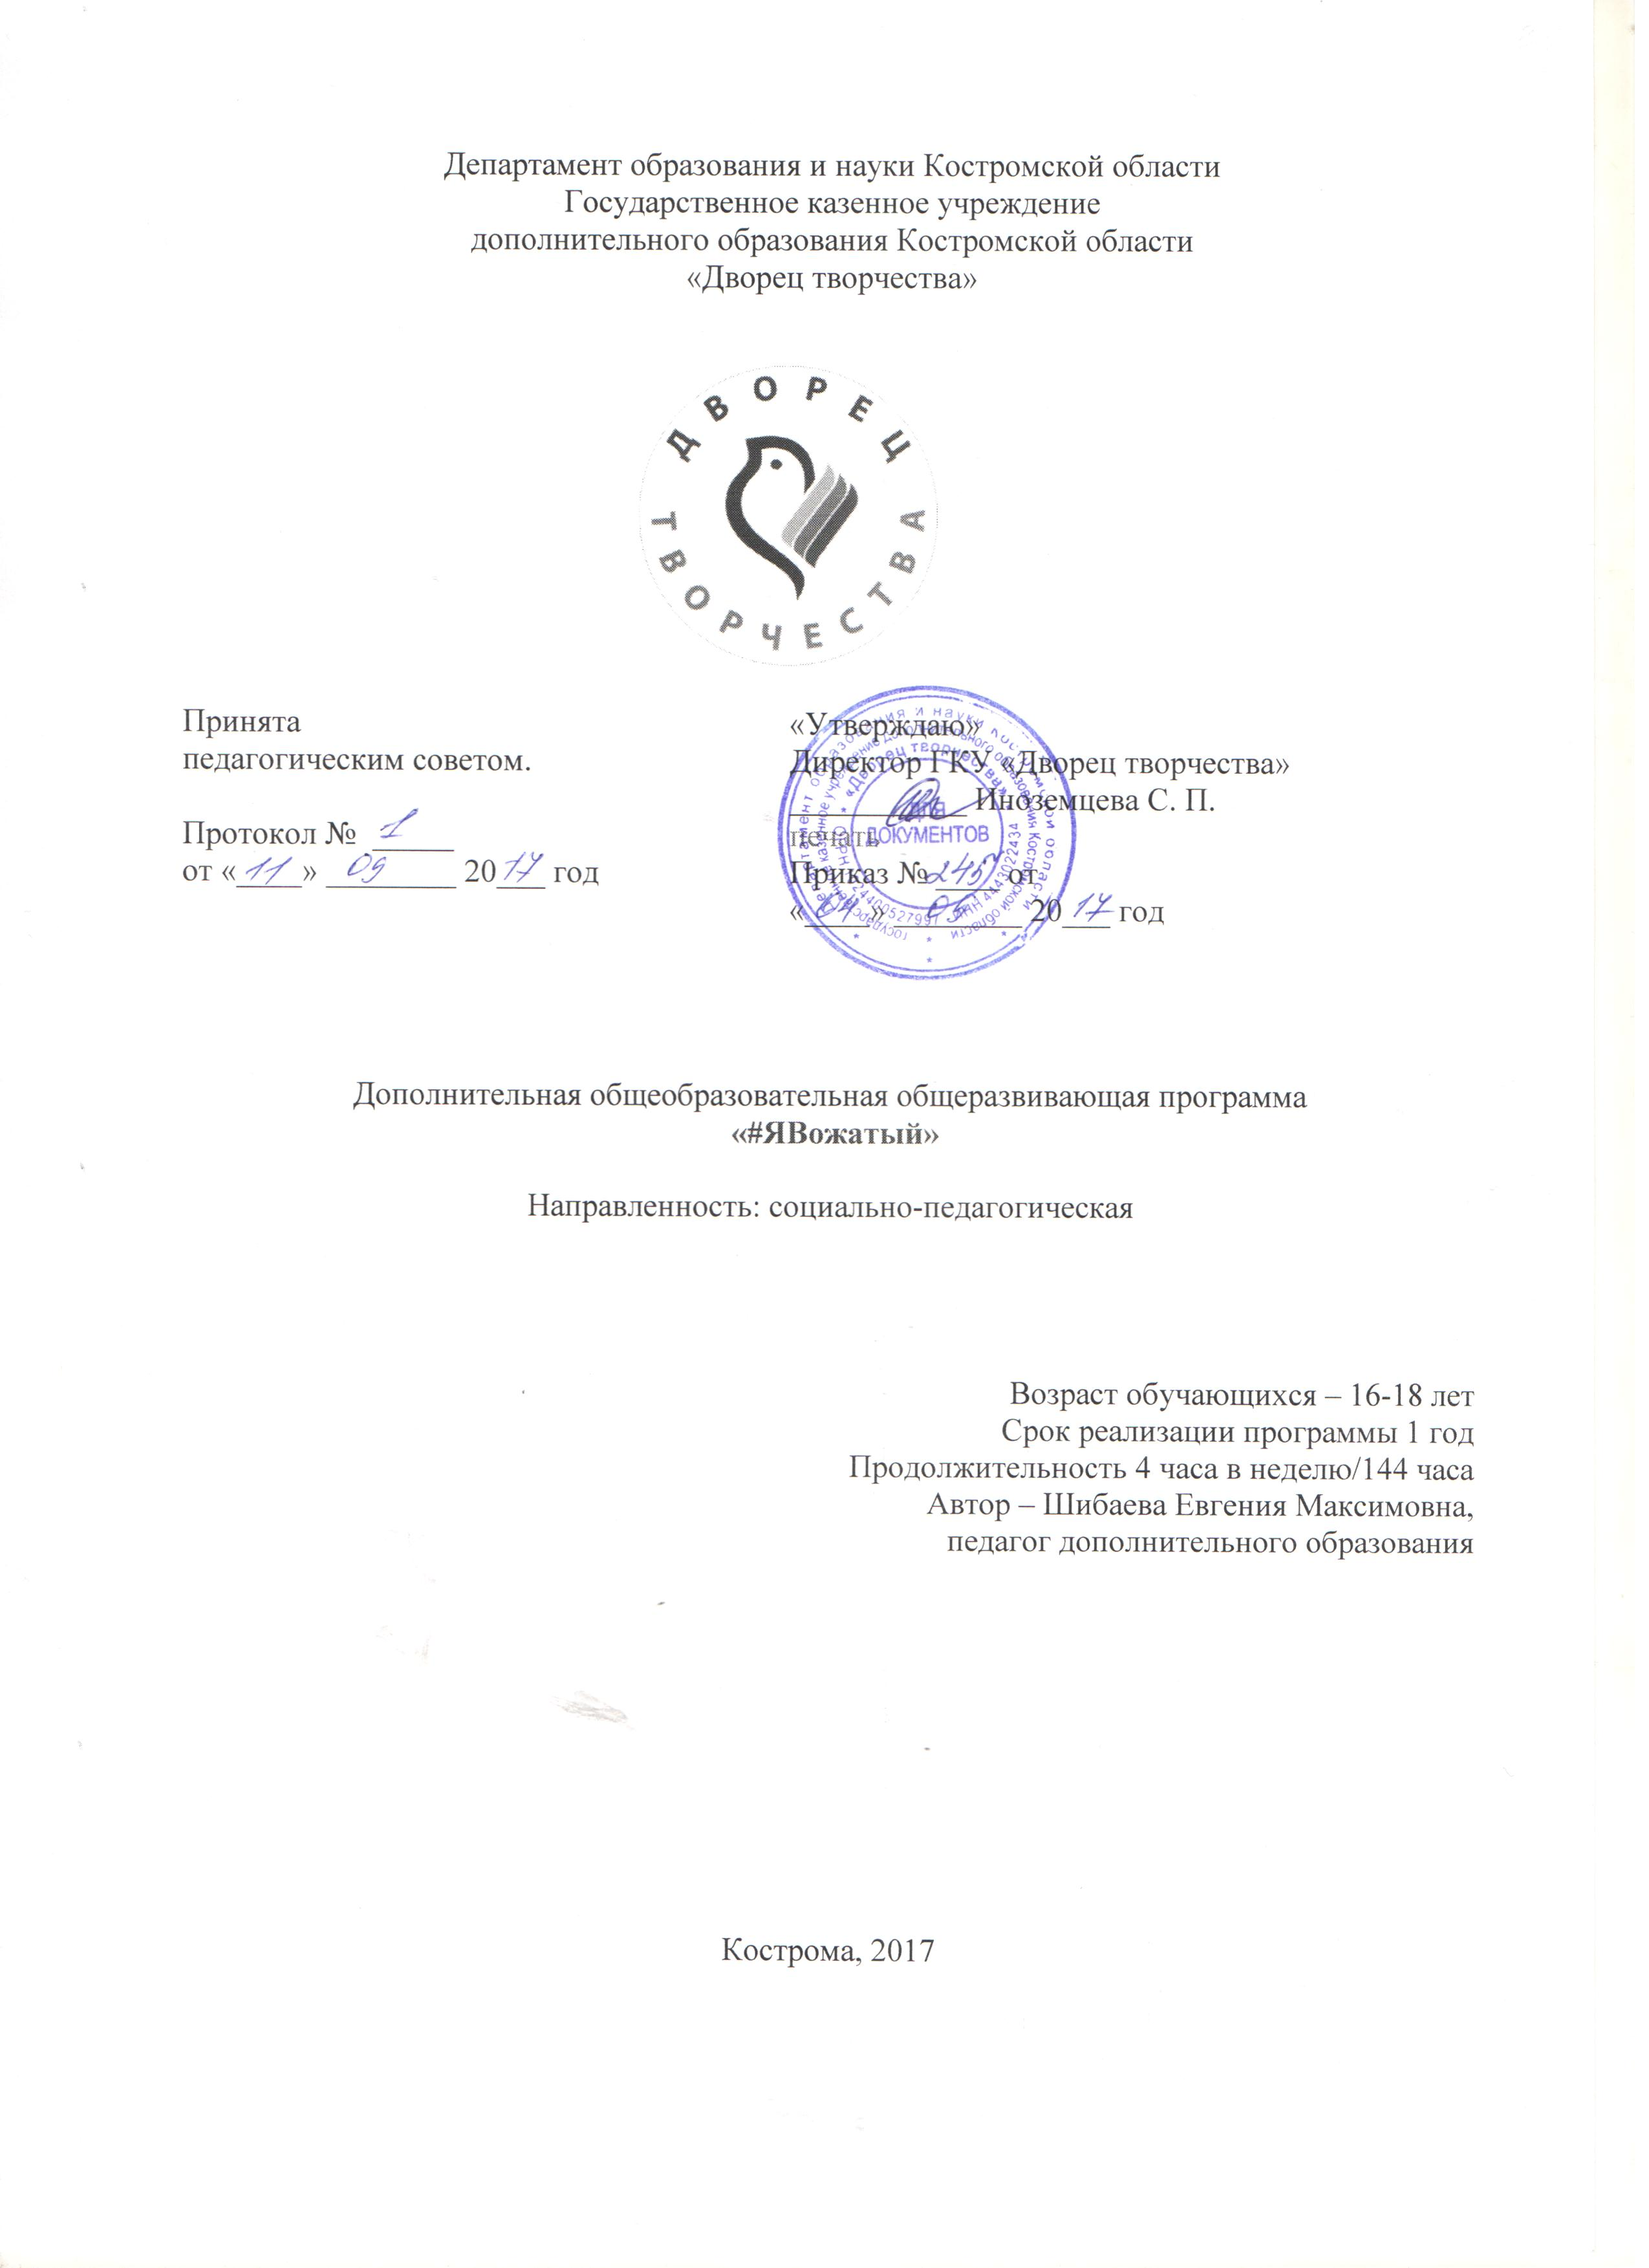
I. ПОЯСНИТЕЛЬНАЯ ЗАПИСКА

«Если вы есть - будьте первыми,
Первым труднее и легче!»
Р. Рождественский

Дополнительная общеобразовательная общеразвивающая программа «#ЯВожатый» является программой социально-педагогической направленности. Программа разработана в соответствии со следующими нормативно-правовыми актами:
- Федеральным законом №273-ФЗ от 29.12.2012 г. «Об образовании в Российской Федерации»;
- Приказом Министерства образования и науки РФ № 1008 от 29 августа 2013 г. «Об утверждении Порядка организации и осуществления образовательной деятельности по дополнительным общеобразовательным программам»;
- Постановлением Главного государственного санитарного врача РФ №41 от 04.07.2014 «Об утверждении СанПиН 2.4.4.3172-14 «Санитарно-эпидемиологические требования к устройству, содержанию и организации режима работы образовательных организаций дополнительного образования детей»;
- Концепцией развития дополнительного образования детей, утвержденной распоряжением Правительства Российской Федерации № 1726-р от 4 сентября 2014 г.;
- Методическими рекомендациями по проектированию дополнительных общеразвивающих программ (включая разноуровневые), разработанных Министерством образования и науки Российской Федерации в 2015 году;
- Примерными требованиями к программам дополнительного образования детей (из письма Департамента молодежной политики, воспитания и социальной поддержки детей Минобрнауки России от 11.12.2006 №06-1844);
- Приказом департамента образования и науки Костромской области от 27 августа 2013 года № 1502 «Об утверждении ведомственной целевой программы «Развитие профессионального образования Костромской области на 2014 – 2016 годы»;
- Уставом государственного казенного учреждения дополнительного образования Костромской области «Дворец творчества» (далее – Учреждение).
Актуальность программы обусловлена следующим. Педагогическая деятельность – это особый сложный вид профессиональной деятельности. Данный вид деятельности относится к группе профессий человек-человек. Современная школа предъявляет значительные требования ко всем аспектам деятельности учителя: знаниям, педагогическим умениям и, конечно, к личностным особенностям.
Педагогическая деятельность во временных детских объединениях, (под которой мы часто подразумеваем вожатскую или организаторскую деятельность) имеет свои особенности. Характеризуется: высокой интенсивностью (смена длиться в среднем от 18 до 21 дня), эмоциональной насыщенностью, высокими физическим нагрузками. То есть, это те характеристики, которые отличают её от педагогической деятельности в образовательных учреждениях дошкольного образования, общеобразовательных учреждениях, образовательных учреждениях дополнительного образования, образовательных учреждениях начального, среднего, высшего профессионального образования.
Следует так же учесть и специфику детского лагеря. Существуют лагеря краткосрочные (это детские центры функционирующие одну смену в году) и детские лагеря, функционирующие на протяжении всего лета (4 лагерные смены).
Так как Костромская область много лет является центром организации работы с временными детскими объединениями, то проблема качественной подготовки квалифицированных кадров для работы в загородных детских центрах приобретает особую актуальность и востребованность в профессиональном сообществе.
На подготовку и первичную профориентацию подростков направлена наша программа «#ЯВожатый». Согласно ведомственной целевой программе «Развитие профессионального образования Костромской области на 2014 – 2016 годы» проблемой текущего состояния системы профессионального является формирование современной системы профессиональной ориентации и консультирования по вопросам развития карьеры. Для решения проблемы выработаны мероприятия, которые направлены на построение на базе профессиональных образовательных организаций сети специализированных служб; проведение профориентационных профильных смен, заочных школ и ежегодных сезонных школ для мотивированных школьников и молодежи 14-18 лет; использование Интернет-ресурсов, распространение моделей организации профориентационной работы на основе механизмов межведомственного взаимодействия, активизации государственно-частного партнерства.
Реализация данной программы как раз и способствует комплексному решению проблемы персонифицированного самоопределения, привлечению обучающихся в профессиональные образовательные организации региона. Очень важно, чтобы подросток научился правильно оценивать окружающий мир и позиционировать себя в нем. Для собственной успешности в социуме необходимы определенные знания и умения, с помощью которых можно определять собственную жизненную позицию и активно реализовывать ее в рамках определенной деятельности, адаптироваться к динамично изменяющимся условиям жизни.
Данной проблеме посвящено немало публикаций и исследований: С различных позиций массовый и передовой педагогический опыт по воспитанию лидеров проанализирован в исследованиях Б.З. Вульфова, А.Н. Лутошкина, Т.Н. Мальковской, Л.И. Новиковой, М.И. Рожкова, Л.Ф. Спирина, Л.И. Уманского,А.В.Волохова и других. Интерес к проблемам педагогического стимулирования развития лидерства рассмотрен в работах представителей костромской психолого-педагогической школы (О.А. Павлова, В.В. Рогачев, А.Л. Уманский, И.А. Уманская и другие). Проведенный нами анализ научных трудов и воспитательной практики позволил нам выделить условия для приобретения подростками навыков лидерства, опыт самостоятельной активности:
- вооружение подростков необходимыми знаниями организаторской деятельности.
- мотивирование и поддержка осознанной активности подростков в конкретной общественно-значимой деятельности.
- содержательное наполнение воспитательного пространства объединения событиями, побуждающими проявление социальной активности личности и лидерских качеств.
Формирование лидеров детского коллектива – не стихийный процесс, его нужно организовать, и это необходимо сделать в процессе полноценного обучения. Важно, чтобы будущие лидеры владели основами демократической культуры личности, формами эффективной организации и управления, разрешения конфликтов, умением общаться, организацией грамотной жизнедеятельности коллектива, умением отслеживать эмоциональное состояние коллектива и собственные физические и психологические ресурсы.
Все эти позиции нашли отражение в образовательной программе «#Явожатый» и определили ее отличительные особенности, которые заключаются в подходе к профессиональной ориентации молодежи через организацию работы дистанционного курса, создание он-лайн лаборатории. А педагогическая целесообразность состоит в реализации программы с использованием электронного обучения, что расширяет возможности для получения качественного дополнительного образования в любом уголке области.
Цель программы: содействовать самоопределению учащихся старших классов, сформировать представление о профессии педагога, обеспечить получение информации о системе подготовки к данной профессии в системе среднего и высшего профессионального образования региона.
Для осуществления этой цели в ходе реализации программы должны быть решены следующие задачи:
- Формирование у подростков представления о педагогике, как о личностно и социально значимой категории.
- Формирование положительной мотивации к получению знаний в области педагогики
- Осуществление профессиональных проб в изучаемой области
- Развитие интеллектуального потенциала воспитанников, их активности, самостоятельности, компетентности, деловитости, ответственности, организаторских и коммуникативных способностей; личностных качеств, творческих способностей.
Организация образовательного процесса.
Участники программы. Учащиеся 14-17 лет.
Срок освоения программы: 1 год/144часа
Режим занятий. Периодичность и продолжительность занятий индивидуальна. Так как программа дистанционная, каждый ребенок может работать по данному курсу в индивидуальном, удобном для него режиме. Каждый модуль имеет неограниченное количество попыток прохождения. Оптимальный режим освоения программы 2 раза в неделю по два академических часа. Продолжительность академического часа 45 минут.
Формы обучения и виды занятий. Форма обучения: дистанционная (с использованием электронного обучения).
Организация образовательного процесса базируется на сочетании различных методик и педагогических технологий с учетом цели и задач, специфики содержания данной образовательной программы.
Современные средства информационных технологий - применение Интернет ресурсов, ИКТ, презентации
Технологии, ориентированные на формирование творческой личности и-игровые и ролевые ситуации, ОДИ, БРИГ.
Перспективные-технологии развития познавательной активности – воспитанник рассматривается как партнер в условиях сотрудничества, турниры, викторины, научно-исследовательская деятельность.
Игровые технологии обучения и организации досуга – внутренняя подвижность содержания, свободное сотрудничество взрослых и детей, творческое построение сюжета
Метод анализа конкретных ситуаций. При использовании этого метода обучаемым предъявляется ситуация, связанная с некоторым моментом функционирования конкретной социально-экономической системы. Задачей обучаемых является коллективное принятие управленческого решения в указанной ситуации.
Учебные занятия в объединении проходят в форме самостоятельного изучения воспитанником темы занятий. Выполнение практических заданий, консультаций и совместного анализа.
Планируемые результаты программы. Выпускник, в полном объеме, освоивший программу курса должен знать основные проблемы подготовки человека к сознательному участию в жизни социума, сущность процесса организации социально-значимой деятельности, правила организаторской работы, приемы развития личных качеств лидера.
По результатам освоения программы подростком приобретаются такие ключевые навыки и умения, как:
- аналитические (умение мыслить критически, анализировать и оценивать идеи, информацию, суждения, отбирать наиболее продуктивные из них, делать собственные выводы и заключения).
- рефлексивные (умение осуществлять «самонаблюдение», выстраивать процессы самокоррекции, саморазвития).
- совершенствование умений и навыков, позволяющих подростку активно участвовать в социальной жизни.
Результаты программы обучения:
К концу обучения учащиеся должны знать:
- основные качества и типологию лидера
- стадии развития коллектива
- этапы КТД
- основы организаторской деятельности
- командные роли и основы формирования команды
- качества конкурентоспособной личности
К концу обучения учащиеся должны уметь:
- грамотно и объективно оценивать и позиционировать себя в определенном социуме
- грамотно руководить процессом образования и сопровождения детского коллектива
- разработать и реализовать различные творческие мероприятия и дела
- организовывать и проводить массовые мероприятия, направленные на любую категорию участников
- сплотить вокруг себя единомышленников
- ставить и достигать цели
- активно участвовать в дискуссиях, отстаивать свое мнение

II. Учебный план
№ п/п | Название раздела, темы | Количество часов |  |  | Формы аттестации/контроля
№ п/п | Название раздела, темы | Всего | Теория | Практика | Формы аттестации/контроля
1. | Инструкция к курсу | 3 | 2 | 1
2. | Модуль №1 «Давайте познакомимся» | 9 | 4 | 5 | Составление ментальной карты «Идеальный вожатый»
3. | Модуль №2 «Интересное в мире профессии. 10 фактов о Пионерской организации к юбилею» | 10 | 5 | 5 | Эссе «История пионерской организации в моей школе»
3. | Тема 1. «Становление Российского Движения Школьников в Костромской области, как этап развития деятельности Детских общественных организаций региона» | 9 | 4 | 5 | Хронологическая таблица «Детские организации моего региона»
3. | Тема 2 Правила организаторской работы | 9 | 4 | 5
3. | Тема 3 «Лидер. Кто он?» | 9 | 4 | 5 | Коллаж «Я – Лидер»
3. | Тема 4 «Секрет «Все успевать» | 9 | 4 | 5 | Работа с планингом,
3. | Тема 5 «Имидж вожатого» | 9 | 4 | 5 | Эскиз формы вожатого.
3. | Тема 6 «Логика развития смены» | 9 | 4 | 5 | План-сетка тематической смены в детском лагере
3. | Тема 7 «Коллектив» | 9 | 4 | 5 | Эссе
3. | Тема 8 «Коллективное творческое дело» | 9 | 4 | 5 | сценарий КТД
3. | Тема 9 «Игра – дело серьезное» | 10 | 5 | 5 | Банка игр и программ
3. | Тема 10 «Анализ дела и рефлексия» | 10 | 5 | 5 | Практическое задание.
4 | Модуль №4«Виртуальная экскурсия» тема | 10 | 5 | 5 | Эссе
5 | Модуль №5 «Итоговая викторина» | 10 | 5 | 5 | Прохождение викторины по итогам курса
6 | Подведение итогов курса, анализ проделанной работы | 10 | 5 | 5 | Совместный диалог «Что я узнал на курсе»
 | Итого | 144 | 68 | 76

III. Содержания программы.
Модуль 1 «Давайте познакомимся» Создание у участников положительного настоя на первичное знакомство с курсом. Знакомство с основными понятиями курса, историей Вожатства в России.
Практика: Составление ментальной карты «Идеальный вожатый»
Модуль 2 «Интересное в мире профессии» Знакомство с историей, традициями и особенностями пионерской организации, как основоположником развития детского движения в России.
Модуль 3 «Виртуальная экскурсия»
Тема 1 «Становление РДШ в Костромской области» Знакомство участников курса с деятельностью РДШ, важность становления РДШ в Костромской области, учитывая особенности региона.
Практика: Составление хронологической таблицы «Детские организации моего региона»
Тема 2 «Правила организаторской работы»
Алгоритм организаторской деятельности. Сущность отдельных этапов организаторской деятельности. Понятие организаторской деятельности. Значение и потенциалы организаторской деятельности в жизни коллектива. Правила оргработы (А.Н. Лутошкин). Особенности их использования при организации различных видов деятельности.
Практика: Подготовка тезисов для участия в творческой дискуссии «Возможно ли стать организатором без освоения теории»
Тема 3 «Лидер, Кто он?» Понятие стиля руководства. Классификация стилей руководства. Условия и особенности использования стилей руководства на практике.
Практика: Творческое задание – коллаж «Я – Лидер
Тема 4 «Секрет все успевать». Основные понятия тайм-менеджмента, решение кейсов по теме занятия, разработка собственного плана деятельности школьника
Практика: Работа с планингом, составление собственного плана на неделю, отработка навыков тайм-менеджмента
Тема 5 «Имидж вожатого» Изучение основ нравственного и внешнего имиджа вожатого, как имиджа педагога. Обсуждение необходимых компетенций, необходимых вожатому в лагере
Практика: Творческое задание. Разработка эскиза формы для педагогического отряда
Тема 6 «Логика развития смены» Содержание работы лагеря с учетом интересов и возможностей детей и подростков, во взаимодействии с социальным и природным окружением, в сочетании массовых, отрядных и индивидуальных форм работы.
пять периодов смены — подготовительный, организационный, основной, заключительный и последействие, сочетающие все направления социальной, культурно-досуговой, воспитательной и оздоровительной деятельности коллектива авторского лагеря.
Практика: Составление план-сетки тематической смены в детском лагере
Тема 7 «Коллектив» Стадии развития коллектива пот типологии А.Н. Лутошкина и Л.И. Уманского. Типология малой группы, теории лидерства, этапы формирования коллектива. Пошаговая организация дела. Пять этапов дела по типологии А.Н. Лутошкина, составление сценарного плана мероприятия, навыки анализа проведённого дела, формы проведение мероприятий.
Практика: Эссе – описание «Какие традиции существуют в моем классном коллективе»
Тема 8 «Коллективное творческое дело» Знакомство с данной формой работы, умение прописать и провести данные формы работы в лагере. Ознакомление с технологиями проведения МФР, КТД, навыки анализа проведённых форм работы. Составление сценарного плана и плана материального обеспечения.
Практика: Создание сценария КТД
Тема 9 «Игра – дело серьезное» Ведущая роль игры в организации воспитательной и оздоровительной работы в детском оздоровительном лагере. Технология развивающей кооперации. Оздоровительные игровые технологии. Принципы разработки игр. Игротека в лагере Игра – дело серьезное: психологические, коммуникативные, развивающие, деловые, организационно-деятельностные, ролевые, сюжетно-ролевые, спортивные, интеллектуальные, философские игры. Практики и тренинги.
Правила проведения игр, виды и классификация игр, разработка игровых программ, практикум по проведению игр. Понятие ролевых и беловых игр. Разработка ролевой игры.
Практика: Составление личного банка игр и программ
Тема 10 «Анализ дела и рефлексия» Изучение основных видов анализа,
Изучение эмоционального фона в ВДО, знакомство с методикой «Цветопись» А.Н. Лутошкина и методикой «Цветовой тест Люшера», изучение «Соколятских дневничков», обучение навыкам поднятия эмоционального состояния отряда. Проведение флешмобов, игр-шуток. Основы сказко-терапии, навыки изготовления сюрпризок.
Практика: Практическое задание. Проведение в классном коллективе одной из форм анализа
Модуль 4 «Виртуальная экскурсия» «Деятельность вожатого в лагере. Куда пойти учиться?»
Знакомство с деятельностью вожатого лагеря на примере лагеря «Соколёнок», выдающимися личностями педагогического отряда «Товарищ» и их вкладе в развитие лагеря, изучение традиций лагеря (традиция формы, гимны, флаг, знамя, орлятский круг, преемственность в педагогическом отряде, работа с РВО и т.д.) Знакомство с учебными заведениями Костромской области, обучающими по профилю педагогики.
Модуль 5 «Итоговая викторина»

IV. Формы аттестации

В курсе #Явожатый активно используется практика мониторинговой деятельности которая позволяет:
- Прогнозироватьбудущуюорганизациюобразовательногопроцесса
- Выявлятьпроблемы, которыетребуюткорректировки
- Понять мотивацию основных заказчиков (детей, родителей, общества)
- Увидеть степень удовлетворения детей и их родителей
- Улучшить взаимоотношения с партнерами, через систему обратной связи
Формы контроля. Формы письменного контроля:
- тест,
- конспект занятия,
- эссе,
- глосарий по теме,
- составление коллажа
Технические средства контроля:
- программы компьютерного тестирования,
- учебные задачи,
- комплексные ситуационные кейсы
Формой итогового контроля является викторина, на освоение участниками программы теоретических основ деятельности вожатого, а также решение кейсов, направленных на формирование представления о практической деятельности педагога.
Критерии достижения ожидаемых результатов:
- Творческие и образовательные достижения обучающихся
- Успешное освоение программы
- Готовность к самостоятельной деятельности в качестве вожатого
- Готовность вхождения в социум
Для того, чтобы облегчить процесс мониторинга, в практике работы программы выработаны и используются индикаторы результативности

Индикаторы результативности

Индикатор | показатели
Увеличение контингента учащихся, прошедших дистанцонный курс | Уровень устойчивости интереса ребенка к предмету  Важность занятий для воспитанника  Степень практикоориентированности полученных знаний  Уровень значимости педагога как личности
Количество достижений детей в виде их участие в вожатской деятельности (пришкольные лагеря, актив класса и т.д.) | Уровень обученности детей  Уровень успешности детей в освоении образовательной программы  Уровень активности детей в образовательной деятельности  Степень способности детей к творческой деятельности и созданию творческих продуктов
Количество выпускников, связывающих свою профессию с занятиями в дистанционном курсе | Уровень направленности личности в профессиональном выборе  Уровень успешности детей в освоении образовательной программы  Степень адекватной самооценки детей  Уровень авторитете педагога
Отзывы родителей о деятельности педагога, и обучения в целом | Степень удовлетворенности родителей результатами образования ребенка  Степень решения проблем родителей в воспитании детей с помощью дистанционного курса  Уровень качества дополнительного образования детей, предоставляемых курсом

V. Обеспечение программы

Методическое обеспечение. Разработан учебно-методический комплекс – электронный курс (размещен на площадке LMS, портала «Образование Костромской области»), включающий в себя: 5 образовательных модулей. Общую инструкцию к курсу, ознакомительный модуль «Давайте познакомимся». Модуль «Интересное в мире профессии», раскрывающий увлекательные аспекты профессии. Образовательный модуль «Он-лайн лаборатория», состоящий из 10 практических и лекционных занятий по теме курса. Модуль «Виртуальная экскурсия», направленный на знакомство обучающихся с ВУЗами и колледжами Костромской области, осуществляющими профессиональную подготовку в данном направлении. Итоговый модуль «Викторина» позволяет школьнику проверить свои знания по теме курса.
Методическое обеспечение включает апробированные на занятиях творческого объединения методики и технологии, а также содержательные материалы, которые систематизируются, обобщаются, проходят внутреннюю и внешнюю экспертизу их значимости с точки зрения практического использования и оформляются в методическую библиотеку.
Материально-техническое обеспечение программы:
- компьютер,
- аудиооборудование,
- фото- и видеотехника,

VI.Список литературы

Для педагогов
- Аникеева. Н.П. Учителю о психологическом климате в коллективе. – М., 1983;
- Выготский Л.С. Собрание сочинений: в 6 т. – М.: Просвещение, 1984.
- Давыдов В. В., Драгунова Т. В., Ительсон Л. Б., Петровский А. В. Возрастная и педагогическая психология: учебник для студентов пед. институтов. - М.: Просвещение, 1979.
- Донцов А.И. О понятии группы в социальной психологии //Социальная психология: Хрестоматия /Сост. Е. П. Белинская, О. А. Тихомандрицкая - М, 2003;
- Драгунова Т. В. Подросток. – М., 1976
- Клочкова Л. Детское движение в России: программы и опыт// Воспитание школьников.- 1992.- №5/6.- с.19-21.
- Массен П., Конджер Д, Каган Дж., Хьюстон А. Развитие личности ребенка //психология подростка / сост. Ю.И. Фролов. – М., 1997;
- Петровский А.В., Абраменкова В.В. Социальная психология: учебное пособие для студентов пед. Институтов. - М.:Просвещение, 1987.
- Синягин Ю.В. Динамика процесса коллективообразования // Вопросы психологии, 1992, № 1;
- Фридман Л.М., Пушкина Т.А., Каплунович И.Я. Изучение личности учащегося и ученических коллективов. – М., 1988;
- Чепурных Е. Многоликая наша Федерация// Народное образование.-1994.- №5.- с.80-83.

Для детей
- А.В. Петровский // Российская педагогическая энциклопедия. – Режим доступа: www.psylib.ru;
- Андреева Г.М. Социальная психология. – Режим доступа: www.myword.ru;
- Введение в психологию / Под общ.ред. Петровского А.В. - М., 1996;
- Возжаев. С. «Слагаемые успеха лагерной смены». – М. 2000 г.
- Детскиеорганизации// Учительскаягазета,
- Дубрович с. Перспективы детского и молодежного движения// Педагогика.- 1992.- №1-2.- с.17.
- Карпенко Л.А., Петровский А. В. Краткий психологический словарь. - М.: Просвещение, 1981.
- Кон И.С. Открытие «Я».- М.,1978;
- Лебедев Д.// Педагогический калейдоскоп.- 2006.-№12.-с.4.
- Петровский А.В. Личность. Деятельность. Коллектив. – М.:Знание, 1982.
- Петровский А.В. Психологическая теория коллектива. – М., 1979;
- Петровский А.В., Шпалинский В.В. Социальная психология коллектива. – М., 1978;
- Хабарова О.Е., Швецова С.В., Цыпленкова Е.В. Метод социометрии: мониторинг. – Режим доступа: www. ihtik.lib.ru

VII. Приложения
Приложение 1
Календарный учебный график

№пп | Дата | Тема | Время  проведения  занятия | Форма  занятия | Кол-во  часов | Место проведения
 | 19.09 | Итоговый анализ работы смены «Соколёнок» - 2017 |  | Беседа.  Практическое занятие. | 2 | ГКУ Дворец творчества 7 каб
 | 21.09 | Проведение мероприятия в рамках сборов ДОО «Поколение» Костромского района |  | Беседа.  Практическое занятие. | 2 | ГКУ Дворец творчества 7 каб
 | 26.09 | Подготовка сборов актива дружины детской «Импульс» для Ильинской средней школы Костромского района |  | Беседа.  Практическое  занятие. | 2 | ГКУ Дворец творчества 7 каб
 | 28.09 | Проведение сборов актива дружины детской «Импульс» для Ильинской средней школы Костромского района |  | Беседа.  Практическое  занятие. | 2 | ГКУ Дворец творчества 7 каб
 | 3.10 | Подготовка и проведение встречи со штабом ФДПО «Лидер» коллективное планирование деятельности на учебный год |  | Беседа.  Практическое  занятие. | 2 | ГКУ Дворец творчества 7 каб
 | 5.10 | Съёмка рекламных роликов программы ФДПО для районных детских общественных объединений области |  | Беседа.  Практическое  занятие. | 2 | ГКУ Дворец творчества 7 каб
 | 10.10 | Обсуждение программы участие педагогического отряда «Товарищ» в проекте КГУ ИПП «Фестиваль лета» |  | Беседа.  Практическое  занятие. | 2 | ГКУ Дворец творчества 7 каб
 | 12.10 | Репетиция номера на гала-концерт «Фестиваля лета» |  | Беседа.  Практическое  занятие. | 2 | ГКУ Дворец творчества 7 каб
 | 17.10 | Репетиция номера в рамках Вечера песни «Фестиваля лета» |  | Беседа.  Практическое  занятие. | 2 | ГКУ Дворец творчества 7 каб
 | 19.10 | Разработка мастер-классов от педотряда «Товарищ» на «Фестиваль лета» |  | Беседа.  Практическое  занятие. | 2 | ГКУ Дворец творчества 7 каб
 | 24.10 | Подготовка индивидуальных выступлений на круглый стол по проблемам детского отдыха в рамках «Фестиваля лета» |  | Беседа.  Практическое  занятие. | 2 | ГКУ Дворец творчества 7 каб
 | 27.10 | Анализ участия педагогического отряда «Товарищ» в программе «Фестиваля лета», подготовка первого занятия школы вожатых для новых воспитанников |  | Беседа.  Практическое  занятие. | 2 | ГКУ Дворец творчества 7 каб
 | 31.10 | Первое открытое занятие лаборатории педагогического мастерства |  | Беседа.  Практическое  занятие. | 2 | ГКУ Дворец творчества 7 каб
 | 2.11 | Основы каникулярной педагогики и ресурсное обеспечение Детских оздоровительных лагерей |  | Беседа.  Практическое  занятие. | 2 | ГКУ Дворец творчества 7 каб
 | 7.11 | История и перспективы развития педагогического движения в РФ |  | Беседа.  Практическое  занятие. | 2 | ГКУ Дворец творчества 7 каб
 | 9.11 | История, законы и традиции лагеря «Соколёнок» |  | Беседа.  Практическое  занятие. | 2 | ГКУ Дворец творчества 7 каб
 | 14.11 | Этапы развития коллектива.  Как сделать дело: от идеи до воплощения? (Этапы дела, план материального обеспечения) |  | Беседа.  Практическое  занятие. | 2 | ГКУ Дворец творчества 7 каб
 | 16.11 | Формы работы (МФР, КТД, Огонёк, социальная акция)  Подводить итоги сделанного: когда, зачем и как? (формы анализа) |  | Беседа.  Практическое  занятие. | 2 | ГКУ Дворец творчества 7 каб
 | 21.11 | Практическое занятие. проведение МФР на творческие способности  Анализ проведённого дела |  | Беседа.  Практическое  занятие. | 2 | ГКУ Дворец творчества 7 каб
 | 23.11 | Логика развития лагерной смены |  | Беседа.  Практическое  занятие. | 2 | ГКУ Дворец творчества 7 каб
 | 28.11 | Организационный период |  | Беседа.  Практическое  занятие. | 2 | ГКУ Дворец творчества 7 каб
 | 30.11 | Основной период |  | Беседа.  Практическое  занятие. | 2 | ГКУ Дворец творчества 7 каб
 | 5.12 | Заключительный период |  | Беседа.  Практическое  занятие. | 2 | ГКУ Дворец творчества 7 каб
 | 7.12 | Практическое занятие. Проведение Огонька и Конкурсной программы. Коллективный анализ проведённого дела |  | Беседа.  Практическое  занятие. | 2 | ГКУ Дворец творчества 7 каб
 | 12.12 | Детское самоуправление в лагере. |  | Беседа.  Практическое  занятие. | 2 | ГКУ Дворец творчества 7 каб
 | 14.12 | Подготовка праздника «Новый год» в кругу друзей для творческого объединения «Товарищ» и штаба ФДПО «Лидер» |  | Беседа.  Практическое  занятие. | 2 | ГКУ Дворец творчества 7 каб
 | 19.12 | Проведение праздника «Новый год» в кругу друзей для творческого объединения «Товарищ» и штаба ФДПО «Лидер» |  | Беседа.  Практическое  занятие. | 2 | ГКУ Дворец творчества 7 каб
 | 21.12 | Подготовка зимних сборов лагеря актива ФДПО «Соколёнок» |  | Беседа.  Практическое  занятие. | 2 | ГКУ Дворец творчества 7 каб
 | 26.12 | Проведение зимних лагерных сборов лагеря актива ФДПО «Соколёнок» |  | Беседа.  Практическое  занятие. | 2 | ГКУ Дворец творчества 7 каб
 | 28.12 | Анализ сборов актива ФДПО «Соколёнок» |  | Беседа.  Практическое  занятие. | 2 | ГКУ Дворец творчества 7 каб
 | 9.01 | Юридические основы деятельности вожатого |  | Беседа.  Практическое  занятие. | 2 | ГКУ Дворец творчества 7 каб
 | 11.01 | Общение: как одновременно соблюдать правила и ориентироваться на ситуацию? (формы, виды и функции общения) |  | Беседа.  Практическое  занятие. | 2 | ГКУ Дворец творчества 7 каб
 | 16.01 | Жесты и мимика. Алан Пиз «Язык телодвижений» |  | Беседа.  Практическое  занятие. | 2 | ГКУ Дворец творчества 7 каб
 | 18.01 | Тренинг «Навыки эффективной самопрезентации |  | Беседа.  Практическое  занятие. | 2 | ГКУ Дворец творчества 7 каб
 | 23.01 | Игротека виды и цели игр |  | Беседа.  Практическое  занятие. | 2 | ГКУ Дворец творчества 7 каб
 | 25.01 | Интеллектуальные игры |  | Беседа.  Практическое2  занятие.2 | 2 | ГКУ Дворец творчества 7 каб
 | 30.01 | Игротека (практическое занятие) |  | Беседа.  Практическое  занятие. | 2 | ГКУ Дворец творчества 7 каб
 | 1.02 | Ролевая игра «Часовня» |  | Беседа.  Практическое  занятие. | 2 | ГКУ Дворец творчества 7 каб
 | 6.02 | Создание положительного эмоционального фона в команде. Сюрпризки и корпоративная культура, как способ поднятия  настроения в группе |  | Беседа.  Практическое  занятие. | 2 | ГКУ Дворец творчества 7 каб
 | 8.02 | Конфликтология |  | Беседа.  Практическое  занятие. | 2 | ГКУ Дворец творчества 7 каб
 | 13.02 | Конфликтные ситуации |  | Беседа.  Практическое  занятие. | 2 | ГКУ Дворец творчества 7 каб
 | 15.02 | Этикет вожатого |  | Беседа.  Практическое  занятие. | 2 | ГКУ Дворец творчества 7 каб
 | 20.02 | Возрастная психология |  | Беседа.  Практическое  занятие. | 2 | ГКУ Дворец творчества 7 каб
 | 22.02 | Возрастные особенности младших школьников |  | Беседа.  Практическое  занятие. | 2 | ГКУ Дворец творчества 7 каб
 | 27.02 | Возрастные особенности и формы работы с подростками |  | Беседа.  Практическое  занятие. | 2 | ГКУ Дворец творчества 7 каб
 | 1.03 | Возрастные особенности и предпочитаемые формы работы со старшеклассниками |  | Беседа.  Практическое  занятие. | 2 | ГКУ Дворец творчества 7 каб
 | 6.03 | Основы профилактики асоциального поведения подростков в ДОЛ |  | Беседа.  Практическое  занятие. | 2 | ГКУ Дворец творчества 7 каб
 | 13.03 | Программный подход в деятельности вожатого |  | Беседа.  Практическое  занятие. | 4 | ГКУ Дворец творчества 7 каб
 | 15.03 | Составление план-сетки отрядной работы |  | Беседа.  Практическое  занятие. | 2 | ГКУ Дворец творчества 7 каб
 | 20.03 | Социальное проектирование в лагере |  | Беседа.  Практическое  занятие. | 2 | ГКУ Дворец творчества 7 каб
 | 22.03 | Диагностические методики в ДОЛ |  | Беседа.  Практическое  занятие. | 2 | ГКУ Дворец творчества 7 каб
 | 27.03 | Самоаттестация и Соколятский час |  | Беседа.  Практическое  занятие. | 2 | ГКУ Дворец творчества 7 каб
 | 29.03 | Система самоуправления и стимулирования в отряде и лагере |  | Беседа.  Практическое  занятие. | 2 | ГКУ Дворец творчества 7 каб
 | 3.04 | Знакомство с методом «Социометрия» и с методикой «цветопись» А.Н. Лутошкина |  | Беседа.  Практическое  занятие. | 2 | ГКУ Дворец творчества 7 каб
 | 5.04 | Приёмы творческого мышления |  | Беседа.  Практическое  занятие. | 2 | ГКУ Дворец творчества 7 каб
 | 10.04 | Песня, как форма снятия эмоционального напряжения в команде |  | Беседа.  Практическое  занятие. | 2 | ГКУ Дворец творчества 7 каб
 | 12.04 | Танцевальный практикум |  | Беседа.  Практическое  занятие. | 2 | ГКУ Дворец творчества 7 каб
 | 17.04 | Сценический этикет |  | Беседа.  Практическое  занятие. | 4 | ГКУ Дворец творчества 7 каб
 | 19.04 | Оформительский практикум |  | Беседа.  Практическое  занятие. | 2 | ГКУ Дворец творчества 7 каб
 | 24.04 | Рефлексия |  | Беседа.  Практическое  занятие. | 2 | ГКУ Дворец творчества 7 каб
 | 26.04 | Подготовка весеннего слёта лагеря актива ФДПО «Соколёнок» |  | Беседа.  Практическое  занятие. | 2 | ГКУ Дворец творчества 7 каб
 | 4.05 | Проведение весеннего слёта лагеря актива ФДПО «Соколёнок» |  | Беседа.  Практическое  занятие. | 4 | ГКУ Дворец творчества 7 каб
 | 10.05 | Игровая тренинговая программа «Смена за 100 минут» |  | Беседа.  Практическое  занятие. | 2 | ГКУ Дворец творчества 7 каб
 | 15.05 | Финальное собеседование, начало подготовки к летней смене лагеря «Соколёнок» |  | Беседа.  Практическое  занятие. | 2 | ГКУ Дворец творчества 7 каб
 | 17.05 | Финальное собеседование, начало подготовки к летней смене лагеря «Соколёнок» |  | Беседа.  Практическое  занятие. | 2 | ГКУ Дворец творчества 7 каб
 | 22.05 | Знакомство с методом «Социометрия» и с методикой «цветопись» А.Н. Лутошкина |  | Беседа.  Практическое  занятие. | 2 | ГКУ Дворец творчества 7 каб
 | 24.05 | Итоговая диагностика |  | Беседа.  Практическое  занятие. | 2 | ГКУ Дворец творчества 7 каб
 | 29.05 | Итоговая диагностика |  | Беседа.  Практическое  занятие. | 2 | ГКУ Дворец творчества 7 каб
 | 31.05 | Практическое занятие «Часть команды часть корабля» |  | Беседа.  Практическое  занятие. | 2 | ГКУ Дворец творчества 7 каб

Приложение 2

Оценочные материалы

В курсе #ЯВожатый принимают специальные меры для обеспечения достоверности данных осуществляемого контроля: организацией системы доступа к учебным ресурсам по индивидуальным паролям и идентификаторам;
Тест.
- Лагерная смена делиться на три периода, назовите цель последнего из них?

- Какие события обозначают следующие даты

1978
1993
2015

- Перечислите три особенности лагеря «Соколенок»
1.
2.
3.

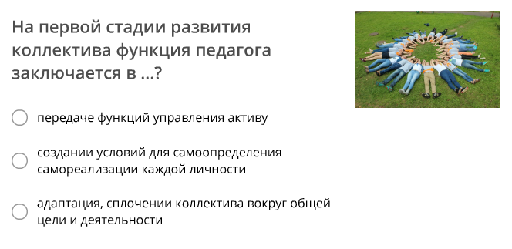
- Для какого возраста более подходят игры «Поймай хвост дракона», «Третий лишний», «Землетрясение»?

10-12 лет
14-15 лет
16-17 лет

- Каких огоньков не проводят в лагере «Соколенок»?

Огонек знакомств
Огонек на тему «Мои домашние животные»
Огонек первый
Огонек на творческие способности
Огонек на сплочение
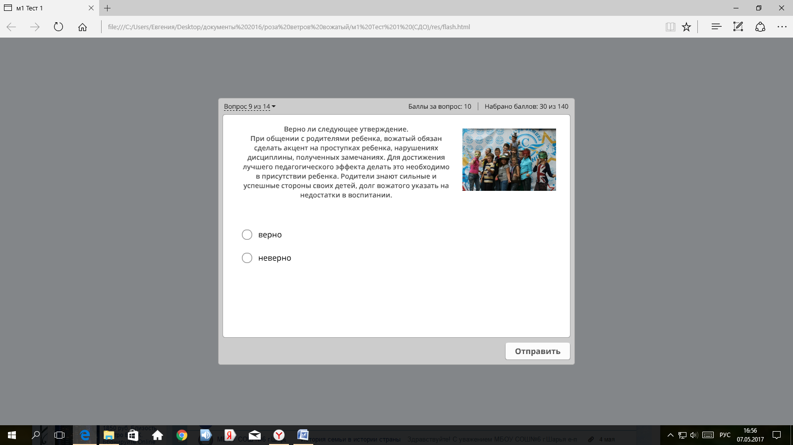
- Перечислите приемы, которые помогут Вам поднять настроение в отряде после поражения в мероприятии?

- Какая форма отрядной работы поможет Вам подружить мальчиков и девочек в отряде, средний возраст которого 14 лет?
__________________________________________________________________________
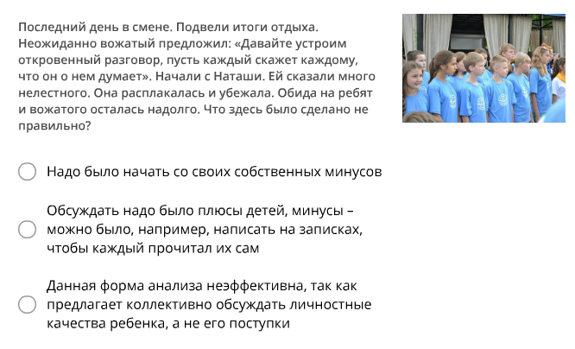

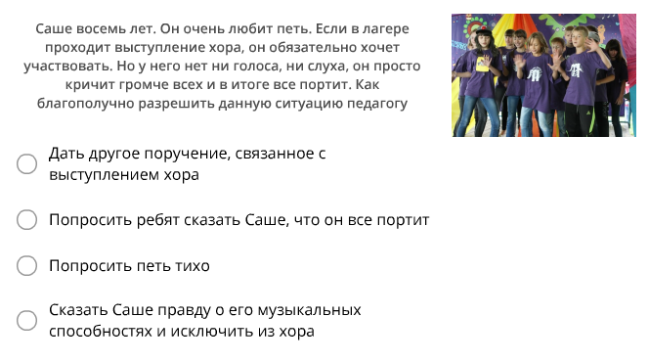

11. Какие три педагогических требований вы считаете наиболее значимыми в работе напарников? Почему?
_______________________________________________________________________________

- Васе 11 лет, он хочет перевестись в другой отряд, потому что Петя (14 лет) обижает его, говорит, что Вася тянет отряд вниз. Отчасти это правда. Опишите алгоритм действий вожатого.
________________________________________________________________________________

- Как называется формы анализа дня, которая используется в лагере «Соколенок» каждый день? Как они могут помочь вам в работе с отрядом?

